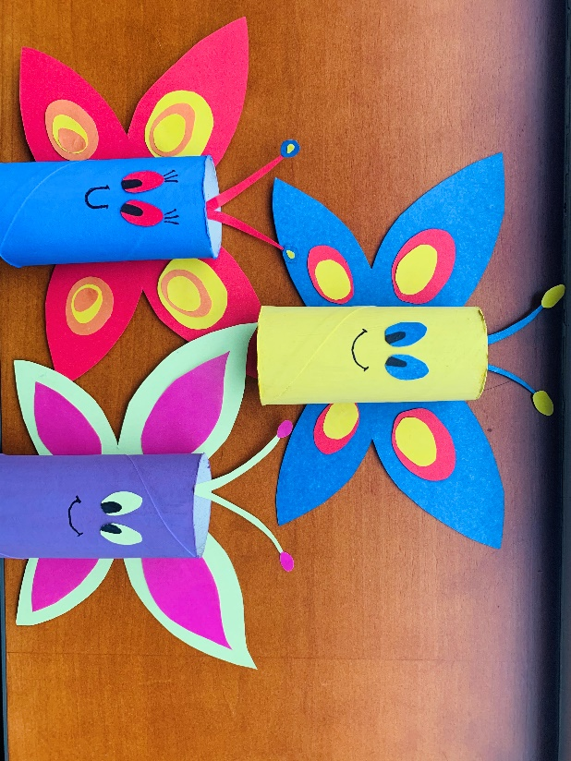
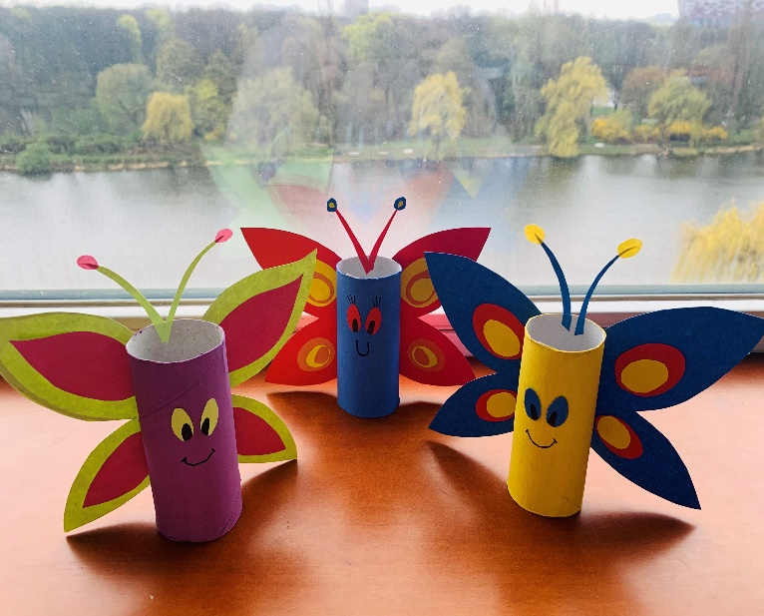

„Kolorowe Motyle”
Celem naszej pracy jest wykorzystanie tego co każdy z nas ma w domu, a zazwyczaj jest wyrzucane do śmietnika. Do zrobienia naszych motyli wykorzystamy rolkę po papierze toaletowym. Pamiętajcie ze zwykłej rolki po papierze, można zrobić
niezwykłe rzeczy!
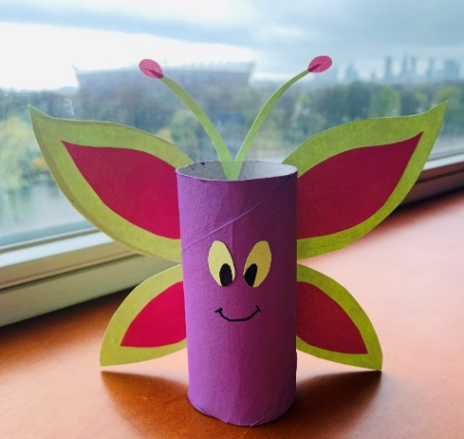

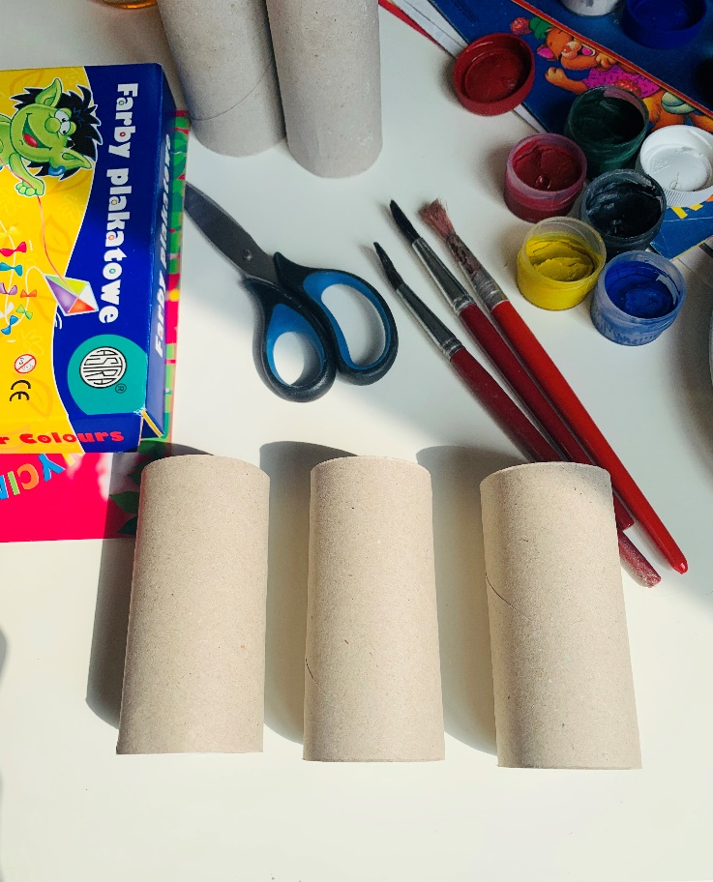

Materiały potrzebne do
wykonania pracy:
- rolka po papierze
- farby i pędzel
- papier kolorowy
- klej
- nożyczki
- czarny marker
Zaczynamy!

- Rolkę po papierze malujemy farbami. Sami wybierzcie swój ulubiony kolor.
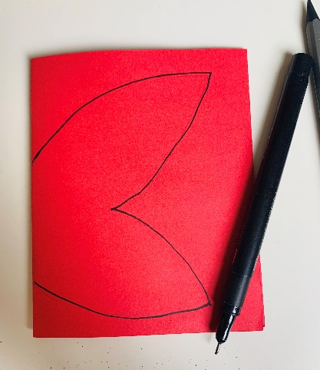
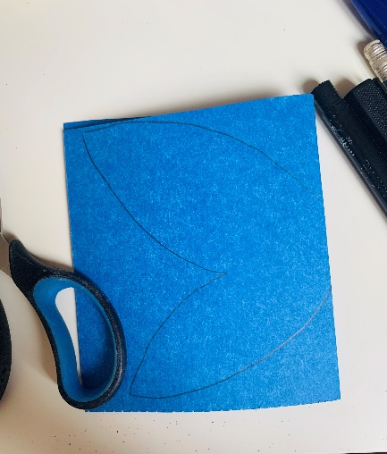

- Wybieramy kolor kartki na skrzydła naszego motylka. Następnie składamy ją na pół i tak jak na zdjęciu rysujemy kształt skrzydełek. Wycinamy nożyczkami nie rozkładając kartki, takim sposobem dwa skrzydła będą idealnie takie same.

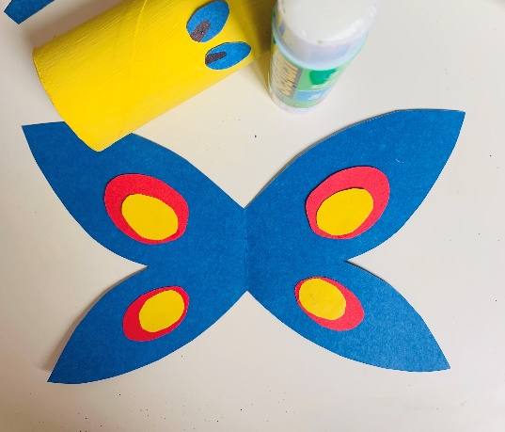
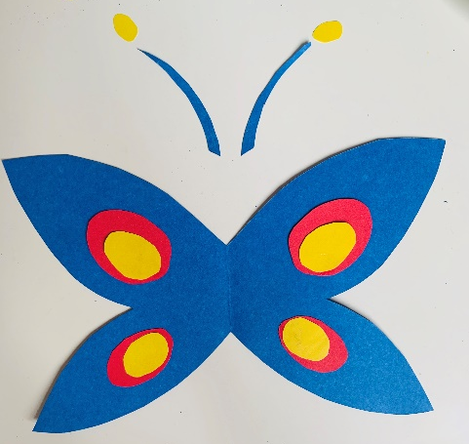

- Po wycięciu skrzydeł rozkładamy papier i dekorujemy wycinając i przyklejając z innych kolorów kółka .

- Wycinamy wąskie paseczki na czółka i 2 małe kółeczka na ich czubki.

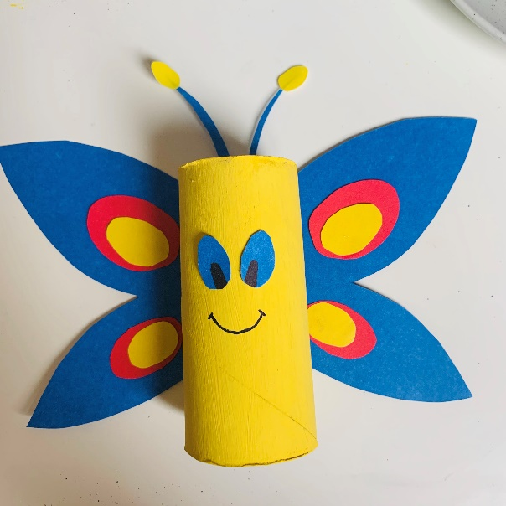
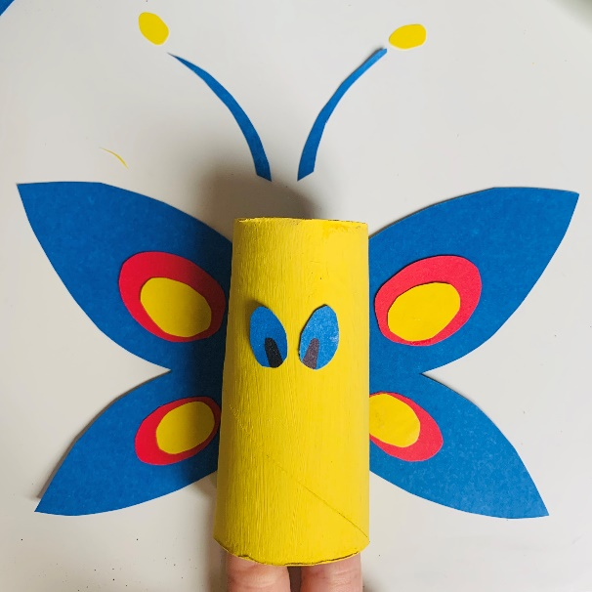

- Teraz przyklejamy wszystkie elementy. Na środku skrzydeł smarujemy klejem i przykładamy wcześniej pomalowaną rolkę.
- Z papieru wycinamy oczy. Przyklejamy je i czarnym markerem ozdabiamy oraz rysujemy naszemu motylowi uśmiech.

Motyl gotowy !
Możecie wykonać ich kilka i postawić tak jak ja na parapecie. Zobaczcie na moich zdjęciach że dodają uroku widokowi z okna
nawet w pochmurny dzień !
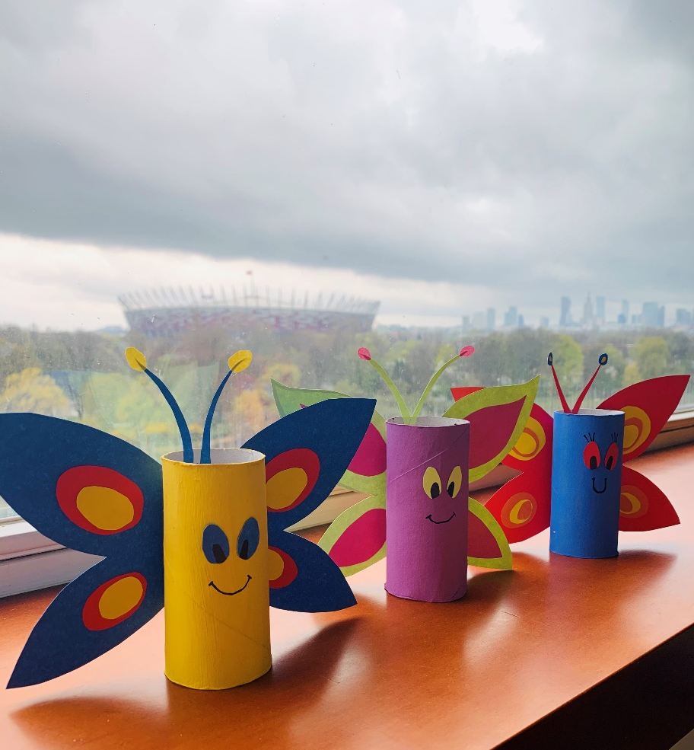

Miłej Zabawy
P. Karolina Sądzyńska
